

**滨江中三班**

**2025/5/22**

天气：晴

”

****

入园情况：今天来了23位小朋友，全勤。

今天又是新的一天，小朋友们带着开开心心的情绪来到了幼儿园。有礼貌的和老师打招呼、整理物品的小朋友是：**张轩齐、杨皓宇、刘子文、沈懿心、李苏琪、赵中熠、于朗、张昱安、陶子沐、樊予诺、丁依沐、朱子贝、李艺可、黄沐尔、朱梓宸、苏言哲、朱瑾瑜、李苏琪**

有目的的进行区域计划进行游戏的小朋友是**杨皓宇、刘子文、沈懿心、李苏琪、赵嘉玥、陶子沐、樊予诺、丁依沐、朱子贝、李艺可、黄沐尔、朱梓宸**

****

|  |  |  |
| --- | --- | --- |
| **游戏区域** | **活动掠影** | **游戏内容** |
| **科探区** | **C:/Users/宸近墨染意/Desktop/新建文件夹/IMG_5167.JPGIMG_5167**  **C:/Users/宸近墨染意/Desktop/新建文件夹/IMG_5177.JPGIMG_5177** | 张轩齐和赵中熠两位幼儿分工合作利用轨道和砖块拼搭一条公路，让磁力小车在上面行驶。 |
| **美工区** | **C:/Users/宸近墨染意/Desktop/新建文件夹/IMG_5171.JPGIMG_5171C:/Users/宸近墨染意/Desktop/新建文件夹/IMG_5172.JPGIMG_5172** | 黄沐尔利用蓝色卡纸剪了一个小兔子脑袋，再用其它彩纸进行装饰。  李艺可和赵嘉玥一起合作制作荷叶。 |
| **益智区** | **C:/Users/宸近墨染意/Desktop/新建文件夹/IMG_5166.JPGIMG_5166** | 杨皓宇、朱子贝、苏言哲和丁依沐在挑战不同难度的拼图。 |
| **图书区** | **C:/Users/宸近墨染意/Desktop/新建文件夹/IMG_5174.JPGIMG_5174** | 李苏琪在阅读绘本，并根据绘本内容讲述故事。 |
| **万能工匠** | **C:/Users/宸近墨染意/Desktop/新建文件夹/IMG_5054.JPGIMG_5054** | 陶子沐和张昱安分别选择了一张关于汽车和房子的参考图片，利用万能工匠把它制作了出来。 |
| **地面建构** | **C:/Users/宸近墨染意/Desktop/新建文件夹/IMG_5170.JPGIMG_5170** | 沈懿心、刘欣远和谢嘉赟两人分工合作建构楼房。 |

****

**活动名称：**数学：图形身份证

**活动介绍：**这是一节感知图形基本特征的数学活动。特征是一个[客体](https://baike.so.com/doc/6909348-7131205.html" \t "https://baike.so.com/doc/_blank)或一组客体[特性](https://baike.so.com/doc/4304602-4508416.html" \t "https://baike.so.com/doc/_blank)的抽象结果，用来描述概念。图形特征主要包括形状、颜色、大小等，本次活动通过给图形做身份证的游戏形式让幼儿在观察和比较中，发现其特征，并能用相应的符号标记来记录。

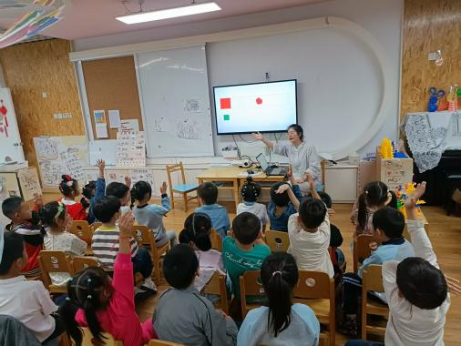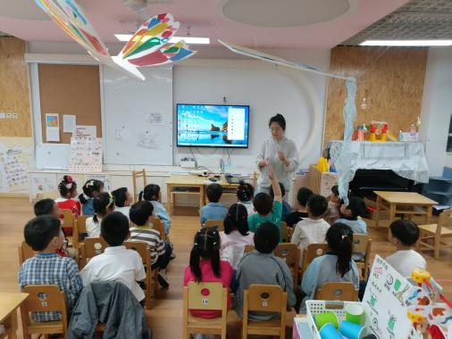

在活动中，**杨皓宇、刘子文、沈懿心、朱瑾瑜、刘欣远、朱梓宸、赵中熠、于朗、赵嘉玥、陶子沐、苏言哲、张轩齐、樊予诺、丁依沐、印梦瑶、李芊烨、李艺可、黄沐尔**等小朋友乐于参与给图形做身份证的游戏活动，观察发现图形的基本特征。**杨皓宇、刘子文、沈懿心、朱瑾瑜、刘欣远、朱梓宸、赵中熠、于朗、赵嘉玥、陶子沐、苏言哲、张轩齐、樊予诺、丁依沐、印梦瑶、李芊烨、李艺可、黄沐尔**等小朋友能概括各种图形的外部特征，并用符号标记进行记录。

mmexport1590938236088mmexport1590938236088

**04生活活动**

**用餐情况**

晨点：鲜牛奶、鸡蛋仔饼干

午餐：山芋饭、清蒸鳕鱼、鱼香茄子、小青菜木耳山药汤

水果：荔枝、甜瓜

午点：绿豆百合粥

|  |  |  |
| --- | --- | --- |
| C:/Users/宸近墨染意/Desktop/新建文件夹/IMG_5178.JPGIMG_5178 | C:/Users/宸近墨染意/Desktop/新建文件夹/IMG_5179.JPGIMG_5179 | C:/Users/宸近墨染意/Desktop/新建文件夹/IMG_5180.JPGIMG_5180 |
| C:/Users/宸近墨染意/Desktop/新建文件夹/IMG_5181.JPGIMG_5181 | C:/Users/宸近墨染意/Desktop/新建文件夹/IMG_5182.JPGIMG_5182 | C:/Users/宸近墨染意/Desktop/新建文件夹/IMG_5183.JPGIMG_5183 |

**午睡情况**

所有小朋友都能够在13:00前自主入睡，如**杨皓宇、刘子文、沈懿心、朱瑾瑜、刘欣远、赵中熠、于朗、张昱安、谢嘉赟、赵嘉玥、陶子沐、张轩齐、樊予诺、丁依沐、印梦瑶、李芊烨、朱子贝、晁乐怡、李艺可、黄沐尔、李苏琪**等。

**自理能力**

**杨皓宇、刘子文、沈懿心、朱瑾瑜、刘欣远、赵中熠、于朗、张昱安、谢嘉赟、赵嘉玥、陶子沐、张轩齐、樊予诺、丁依沐、印梦瑶、李芊烨、朱子贝、晁乐怡、李艺可、黄沐尔、李苏琪**能在游戏后将区域材料整理好，按照标记分类有序摆放。**杨皓宇、刘子文、沈懿心、朱瑾瑜、刘欣远、赵中熠、于朗、张昱安、谢嘉赟、赵嘉玥、陶子沐、张轩齐、樊予诺、丁依沐、印梦瑶、李芊烨、朱子贝、晁乐怡、李艺可、黄沐尔、李苏琪**在午睡前能将衣服全部挂好，主动将整被子和枕头理好。

**05户外活动**

**活动区域：**球类

**活动内容：**攀爬、吊杠

**活动目标：**1.能用正确的方式使用器材运动。

2.能安全地进行游戏，有保护自己和他人的意识。

3.能有序排队、轮流玩游戏。

